XX第一生态办公区
EOD可行性报告

美国one designing 设计有限公司
XX世纪XX房地产开发有限公司
北京XX策划公司

目录

- EOD与总部经济 ………………………………………3
二、EOD的区域定位 …………………………………………6
三、EOD整体规划布局及实施计划………………………… 10
四、发展EOD对XX镇的战略意义…………………………19
五、发展EOD的相关建议……………………………………20
六、结束语 ………………………………………………… 22

EOD与总部经济

（一）EOD的建筑形态
EOD绿色生态办公区，其英文全称“Ecological Office District"，是生态学、环境学和建筑学的完美结合体。它遵循生态平衡及可持续发展的原则，合理设计、科学规划建筑内外空间的物质和能源因素，使其在系统内部能有序地循环转换，从而获得一种高效、低耗、无废无污染，而且能够实现一定程度自给的新型建筑形态。
生态办公区的建设是以可持续发展的思想为指导，它寻求自然、建筑和人文之间的和谐统一，与CBD相比，EOD就是“小别墅”。EOD往往坐落在郊区的优美环境之中，低密度，个性化，区域内绿化率高，产业实现“零污染”排放。EOD不会象CBD形成一整块区域，而是散落在各个适宜建筑生态办公区的区域。CBD则是名副其实的商圈，金融中心、豪华酒店、酒楼、商务中心、写字楼等高楼林立。EOD有点类似于野外别墅，有仿古建筑、欧式农家小屋式建筑、通体以玻璃结构为主的通透式建筑等，EOD不仅建筑风格各异，强调采光与绿化，且建筑材料在选材上也注重环保，雨水收集渗漏系统、太阳能利用系统、可循环利用再生材料、绿化防晒墙、自然通风系统等一应俱全。
绿色生态办公区（EOD）具有以下四个特点：
1、自然环境优越。
绿色生态办公区首先强调自然环境之美，绿化率达到60％以上，结合周边自然景观，配以草地、花木、湖泊、山丘等人工造景，营造出园林化或公园化的办公环境。工作人员如置身于大自然之中，使疲惫的身心得到彻底的放松和休息，同时优美健康的环境也可以大大提高工作效率。
2、人文环境协调。
绿色生态办公区以低密度、高品质、个性化的办公建筑为主，建筑体量、建筑风格还可依入驻方要求量身定做。多样化、个性化的建筑有利于突出企业文化。同时，与市中心区独立的一栋办公楼不同，绿色生态办公区可以进行整体综合规划，做到园区内的人流、车流分离，配套设施也非常有针对性。
3、高环保节能。
绿色生态办公区是一种高效、低耗、无废无污染且能实现一定程度自给的新型办公方式。区域内的路灯都装有光电板，白天吸收太阳能，以储备晚上所耗的电能；建筑表面是双层玻璃的呼吸式幕墙，两层玻璃之间有一个空腔，利用液压通风系统让风在空腔内流动，以降低夏季室内温度；幕墙外还种植大面积绿化植物，减少墙面接受的太阳辐射量，调节局部生态环境。。
4、低成本优势。
随着市场竞争的加剧，企业对经营成本越来越重视，降低办公成本已经成为企业选址时首要的考虑因素。绿色生态办公区，包括任何在郊区的办公区，与市中心区的同档次办公场所相比，成本优势十分突出。（附图）
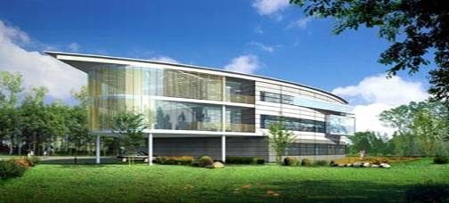

（二）总部经济的概念
“总部经济”，简而言之，就是企业把研发、营销、结算、资本运营等总部功能，布局在中心城市，或者适合的区域，把生产制造基地 布局在成本比较低的区域，实现企业的资源优化。而企业总部所在区域所形成和带动的整个经营活动总称为“总部经济”。
（三）EOD形态下的总部经济
EOD生态办公区是在遵循生态平衡及可持续发展的总原则所提出的理念，是低密度的生态办公形态。EOD在一些发达国家首先产生出来，与新的办公形式相匹配。这种办公形式不规定早晚工作时间，提供２４小时办公保障。传统写字楼仅给办公者留下“８小时模式”的办公空间，而EOD生态办公区，则在空间内设有休息室、卫生间甚至厨具等设施。在园区内可以布置餐饮、半开放式茶座、观景台等非正式交流场所。其目的是为在此建立总部的跨国公司和大型企业，提供一个生态平衡、环境优美、配套设施齐全的平台，从而聚集了人才流、资金流、物流、企业流。从而形成总部效应。总部经济具有以下特点：
1、产业效应
即产业重塑。一个企业总部，特别是一个制造业总部入住一个区域，与该总部相配套的各种服务业，如传媒、公关、律师等增值性的服务业也会随之发展起来，完善和优化了所在区域的产业结构。
2、就业乘数效应
总部经济会拉动城市的基础设施及其他住宅、物业、绿化等方面的服务需求，商务服务产生的就业与生活服务产生的就业将会大大增加。服务业在促进整个经济繁荣的同时，可以带动就业。我们叫做就业乘数效应。
3、社会资本效应
一个地区企业总部的密集，会带来城市文化的多元与融合，使得城市的开放度更高，城市将会更快地融入国际化中。这样更会吸引企业总部，形成良性循环效应,近而增大社会资本。
4、消费带动效应
企业总部的迁入，将会使其研发、生产、交通、通讯以及其他各种消费都会在这个区域实现。同时，公司总部的高级白领阶层是高消费群体，他们的旅游、健身、娱乐及子女教育等消费活动也将会在这个区域实现。
5、税收供应效应
由于结算中心一般设在企业总部，因此将会有一部分税收上交在企业总部所在地，这就是企业税收的贡献。企业总部员工的个人所得税收入一般都在几千上万或者更多，因此个人所得税也是当地的税收来源。

- EOD的区域定位

EOD的提出
选择XX镇XX产业园作为EOD的开发依托基地是基于以下几个方面的考虑：
（一）宏观的城市发展分析
根据XX市整体规划，产业东移的战略已经全面启动，东丽区在整个战略性规划中占有重要的区域经济地位。东丽目前正在启动的XX航空城六大版块也正是对XX整体战略发展的一个呼应。XX工业园地处六大版块的高新产业园区内，占地2.2平方公里，是高新产业园的43.1%。至目前为止，目前空港地区已经吸纳投资总额超千万的新建、续建项目105个，其中79个项目已投产运营，新批和增资外商投资企业达到112家，完成协议外资额1.84亿美元，资金到位额1.1亿美元，协议内资额38亿元，实际利用19.5亿元，标准厂房竣工58万平米。综上所述XX产业园在大的城市战略背景下，从城市发展角度来看未来20年是XX乃至华北地区高新产业发展的重要版块之一。
（二）从项目的周边区域来看
XX产业园地理位置优越，地处XX滨海开发带、海河重化工带、京津塘高速公路高新技术开发带，毗邻XX经济技术开发区、保税区、高新技术产业园区，接受“三带”、“三区”的辐射。境内有京山、北环等铁路枢纽东西横穿全境；津塘公路、京津塘高速、津滨高速、津北公路与外环线、杨北公路等十余条公路构成经纬；XX滨海国际机场坐落在区内，现代化的空港物流中心正在兴建之中；紧靠中国北方最大的国际贸易港口XX港，形成了公路、铁路、水路、航空多功能的立体交通网络。这些优越的环境已经吸引了众多优势项目，区级、市级重点项目相继落户XX镇。正在兴建的东丽湖度假村、空港物流区、英才硅谷园、XX家园和千亩生态公园的投资兴建，已经吸引高端人才在XX镇聚集，也营造了优厚的人文生态环境。在发展大中型企业形成财富聚集的过程中都将为XX镇的招商引资形成优越的人文资源积累。

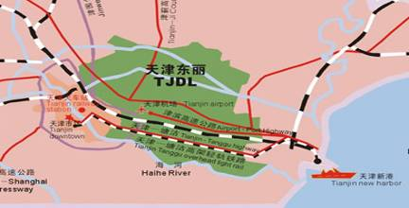

（三）从微观的XX镇来看
1、区位优势
东丽区XX镇，地处市中心区和“XX滨海新区”之间，总面积150.6平方公里，约占东丽区的三分之一。全镇辖15个自然村，常住人口5万余人。 XX镇地理位置优越，交通便捷畅达，周边环境良好。这里东连“XX滨海新区”，西靠XX市中心区，南临“XX滨海国际机场”，北通东三省。“津汉公路”、“北环铁路”贯穿东西，“杨北公路”、外环线南北并行，京津塘快速路在境内都有出入口。从镇中心区到XX机场仅5公里，到市中心仅12公里，完备的交通设施使这里成为连接XX市区与滨海新区、国际机场、首都北京以及东北三省的重要枢纽。通过以上地理环境可以看出XX镇是城市东移战略规划中的重中之重，它是连接北京XX滨海新区的中枢神经，是东丽整体发展的代表。
2、基础设施优势
根据实地考察我们认为东丽区目前正属于高速发展时期,无论从市政配套还是道路管网都正在产生着日新月异的变化。而XX镇这个东丽的经济桥头堡更是在政府领导的带领下发生着惊人的变化。据调查近期市自来水公司即将投资１．６亿，完成钢管公司、XX钢厂的供水工程，将铺设大口径管道２０公里，在解决工业用水的同时解决京塘公路沿线及东部村镇居民用水问题，为东丽湖地区、XX镇及海河下游工业区的发展提供水源保证。为了扩大招商引资,提高人民总体生活水平，XX镇政府正在日以继夜的加快完善市镇基础建设,为XX镇未来十年的飞跃发展打下坚实的基础。
3、经济优势
应对“入世”及知识经济时代发展要求，XX镇政府秉承了拼搏、创新的XX精神，以结构调整为主线，引资兴镇，着力构筑适于全球化竞争的经济结构框架、适于新形势要求的村级管理框架、适于现代化建设的城镇格局框架，通过加快发展促进全镇综合实力的快速提升，通过营造稳定祥和的社会环境大大增强了新XX的对外吸引力。
综上所述，在XX镇XX工业园发展EOD办公区，既充分利用了本区良好的交通优势，生态环境优势，同时也顺应了XX市加快建设北方经济中心、滨海新区和工业东移总体战略规划。这对于东丽区XX镇产业链的形成与提升、人才的培养会产生巨大的作用，也将进一步促进这一资源优势转化为产业优势，全面实现这个区域的产业升级。我们相信我们在XX镇XX工业园建设EOD方案的定位是准确的，是超前的，是符合市场规律的。最终EOD的高起点建设必将带动XX镇整体经济的跨越式发展。

三、EOD整体规划布局及实施计划

（一）规划的指导思想
基于世界能源紧张的情况，2005年市政府提出了三步节能的超前理念与具体实施办法。我们认为大都市的XX，随着经济的发展，也伴生出大城市的通病：交通拥挤、大气和水环境污染、人口和建筑过密、土地和水资源紧张、生态环境遭到破坏等等。为了维护城市的生态平衡，就必须向郊区发展。而绿色生态办公区概念的提出，正迎合了这种逆城市化的发展要求，也极大的符合了市政府对XX三步节能的要求。
XX工业园目前占地2.2平方公里，从功能布局上也需要在一个相对优势的区域成为我们园区的中心枢纽。为此我们引入园中园的概念,从功能上能满足园区的中枢作用。同时搭建了集中的商务服务平台：如管委会、银行、保险机构、宾馆、国际会展中心、公共技术支撑中心、中介服务中心、商务会馆、人才培训中心、综合管理中心、体育场馆、超市等。
（二）EOD的项目定位
中国加入WTO以来，日益扩展的开放格局吸引了大批高科技、高成长公司的总部、分支机构、研发中心、结算中心、营销中心在大城市安家落户。他们不再需要标准车间，而是看不到车间的工厂,是工厂生产的缩影。这样的机构就需要我们在空间上给以合理的安排,让它们聚集在一起,给以一个相对的优美环境。
（三）项目概况
- EOD选址及规模
拟在XX产业园南部紧邻津汉公路,中心规划路西侧，计划用地300～600亩来打造津城第一个EOD，分期实施，一期计划用地300亩，起步区为150亩。
该区域位于XX镇XX工业园区南部，东临规划路，西接园区1#地，北接园区2#地，南面紧邻津汉公路,是进入产业园区的主要入口,位置重要,交通便捷,是选择建设EOD的理想之地。
附图：地块位置示意图

2、EOD总体规划
以本项目一期占地300亩为例，根据规划要求和用地性质，拟规划总建筑面积12余万平方米，其中EOD办公区和公共配套服务区容积率分别为0.8和2.0。由城市形态的公共配套服务区和自然形态的办公区组成。
附图：园区构想规划示意图
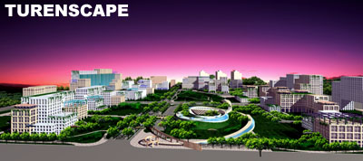
项目建设指标

序号 | 名称 | 单位 | 数量 | 备注
1 | 总用地面积 | 亩 | 300 | 工业用地和部分商业用地
2 | 总建筑面积 | ㎡ | 126000
2．1 | EOD的面积 | ㎡ | 100000 | 60幢，单体面积1500～2000㎡，3～4层
2．2 | 公共建筑面积 | ㎡ | 26000 | 管委会行政中心5000㎡，商业(超市,银行,保险, 餐饮等15000㎡，商务会馆、康体馆等6000㎡
3 | 容积率 |  | 0.8和2.0
园区内部道路系统呈环状布置，与融于自然的步行系统构成最便捷、最高效的道路系统。网络型的步行系统贯穿于森林与中心水面，依地势、环境而设置，呈现自然形态。
园区规划建设，本着以人为本，园区以生态为主题，建筑融于环境，人融于自然。多种绿化有机组合，形成系统化森林式绿色生态园区。办公区以组团的形式围绕中心绿地和水面呈自由状分布，形成一种静逸、平和的办公环境。
园区四周由隔离绿地包围，形成一道天然的绿色屏障。再加上中心绿地、隔离绿地为内部工作人员营造出自然的生态化、人性化的花园式高科技园区。
3、生态办公区
生态区以组团的形式，大约能规划60个生态办公楼来供企业入住,6个组团在绿地中分布。园区的总体规划充分体现融入自然、享受自然、保护自然的宗旨，追求现代尽现代，自然尽自然的设计风格。
附图：办公建筑示意图
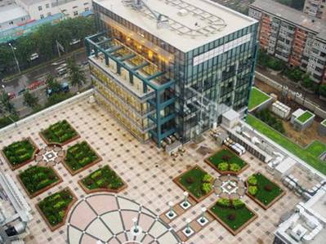

EOD生态办公区的总体风格和景观设计风格的突出亮点就在于其显现出的鲜明的个性化特征。在本园区内，不仅每个单体的建筑风格和外形各不相同，体现出强烈的差异化特点，而且，办公区内各个功能分区在总体协调的基础上又相互独立，使入驻企业选择自己满意的单体建筑，实现高度个性化建筑意境。
该生态办公区建筑突出体现节能、环保、生态的主旋律。主体采用钢框架结构，可100%回收与重复利用；建筑表面采用双层玻璃的智能型呼吸式幕墙，利用液压通风系统让风在两层玻璃之间形成的空腔内流动，以降低夏季室内温度，方便通风换气；屋面采用倒置式节能屋面和上人屋顶绿化系统，墙面大面积种植绿化植物，有效的防止太阳辐射，调节局部生态环境；区域内建有生态雨水收集系统，把地面、屋顶的雨水收集起来，注入人工湖， 改善微系统环境，创造良好的人文景观，同时，收集起来的雨水经过处理还可以用来洗车、浇灌；水处理系统中采用毛管渗滤污水处理技术，充分利用土壤的毛细血管表面张力原理，实现污水的有效处理和净化；区域内的路灯都装有太阳能光电板，白天吸收太阳能，以储备晚上所耗的电能；连接各个建筑物之间的道路被架起一段距离，把道路人为地与草坪隔开，保证道路下面的生物流畅地交流。这些先进技术的运用将有效改变目前传统的办公方式中人流密集、资源浪费、空气污染的弊端，实现高效、低耗、无废无污染和一定程度的能源自给，使自然、建筑和人形成一个高效、和谐、平衡、稳定的复合生态系统。
附图：办公区内部环境示意图

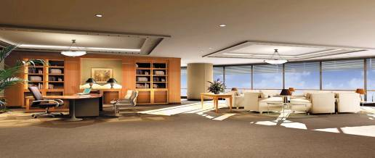

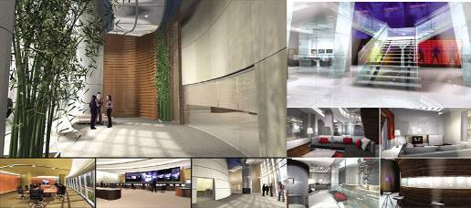
EOD为其内部的办公群体提供了一个以高科技为支持的领先平台，使其在自然、舒适、便捷、现代的办公环境中，迅速实现可持续发展目标。除了网络、通信等高科技标准配置以外，EOD在内部物业管理方面，也将实现完全智能化。例如：在生态办公楼内部采用玻璃防盗报警器；设置了减少辐射的手机信号增强设备；办公园区提供24小时的办公保障，使XX与世界同步等。
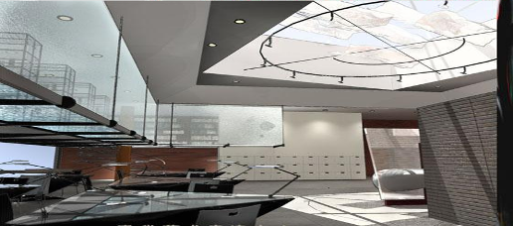
生态区停车将采用多种停车方式以达到保护绿地、保护景观、方便停车的目的。
4、公共建筑服务区
公共配套服务区约2.6万㎡。设在园区东侧，呈带状分布。建有园区行政中心、公共技术支撑中心、中介服务中心、商务会馆、人才培训中心、体育场馆、超市、餐饮商业等配套设施；为方便园区企业开展业务需要提供的场馆；配备有超级市场、购物中心等多种消费场所；休闲娱乐康体设施齐备，以便满足园区内工作人员的康体休闲需要。
附图：区内配套公建示意图
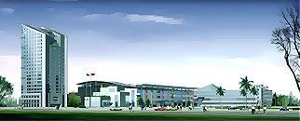

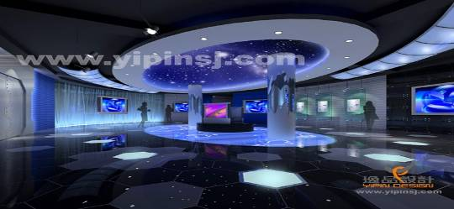
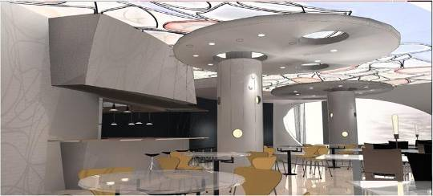
行政中心办公楼

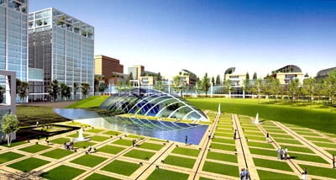

中心商务区广场
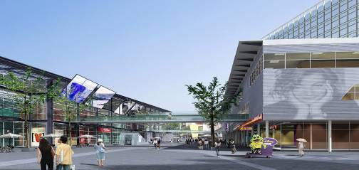

（四）、项目投资估算

序号 | 项目名称 | 单价 | 数量 | 金额（万元）
1 | 土地费用 | 15万元/亩 | 300 | 4500
2 | 前期费用 | 70元/㎡ | 126000 | 882
3 | 工程费用
3 | 3.1生态办公楼建安费 | 900元/㎡ | 100000 | 9000
3 | 3.2公建建安费 | 1500元/㎡ | 26000 | 3900
4 | 配套费 | 400元/㎡ | 126000 | 5040
5 | 公建装修 | 1000元/㎡ | 26000 | 2600
6 | 招商费用 |  |  | 900
7 | 管理费用 |  |  | 900
8 | 资金费用 |  |  | 1497
9 | 总投资 |  |  | 29219
（五）整体EOD实施计划方案
整体EOD实施计划根据整体规模计划分两期开发,预计整体建设周期为3年。
一期计划开发面积6万平方米，进行相关配套建设和部分生态办公楼建设，占地150亩。主要包括：20栋生态办公楼、园区管委会行政中心、国际会展中心、商务会馆、人才培训中心、中介服务中心、公共技术支撑中心、体育场馆、商业超市、等配套设施。其中配套公建26000㎡, 生态办公楼34000㎡， 建设周期一年半，需要投资约1.5亿元。
二期开发面积6.6万平方米，占地150亩,主要是生态办公区的建设。主要包括40栋生态办公楼及相关生态环境景观,建设周期一年半，需要投资约1.5亿元。
（六）运作模式及资金的筹措
模式一： 政府以地入股，企业投入后续建设资金及运作管理该项目，优势互补，协同合作共同完成。镇政府以土地为资本，后续EOD的建设的全部资金由我公司来筹措，建成后EOD，一部分作为园区招商引税的“巢”；一部分作为固定资产入股进行风险投资，实现园区企业孵化器功能；一部分对外租售给我们定位的区域总部、研发、结算中心和为空港经济产业链的服务机构。商业公建及其他可自留经营，项目所得根据投入分配。
模式二：企业购地，全部企业化运作，政府给予一定的优惠政策。项目收益归企业所有。

四、发展EOD对XX镇的战略意义

基于我们对EOD理念的理解，经过我们对XX工业园的地理分析与长期在XX开发的经验建议在XX工业园开发EOD项目。EOD的开发建设对XX工业园、XX镇乃至东丽区的长足发展都将有着长远的战略意义，EOD的开发必将呈现企业、政府、百姓三赢的优势局面。
- 直接的影响
1、建设EOD，给XX镇打造了良好的投资硬环境，EOD是在XX镇的几亿元的投资的直接体现。
2、通过项目的开发，也直接给XX镇带来几千万的税收。
3、XX工业园区内建设生态办公区，不仅能成为园区内的示范，近而带动整个园区，也能使XX工业园区成为XX“园区经济”的示范。EOD的建设将以生态办公区的示范作用促进园区经济，提升园区的社会影响力，扩大了XX镇的知名度和影响力。
- 间接的影响
1、开发EOD对XX镇总体经济水平的影响。EOD的建设将吸引大中型公司总部60余家入驻XX工业园，使本地区财政收益和税收进一步增长，为政府创造可观的税收效益，预计年创实际财政税收入达到20亿左右，年均税收增长30%以上。
2、开发EOD对XX镇就业、消费等相关服务业的影响。EOD在XX镇的建成，将吸引众多家大型企业的入驻，这样在此形成明显的企业流、人才流、资金流，将迅速促成XX镇第三产业的繁荣和发展，促进产业结构的进一步优化。同时将带动园区内的金融、餐饮、娱乐等配套服务行业的发展，也将最大限度的满足当地的就业需求。预计EOD能提供就业岗位数千个，实现就业机会的利用最大化。
3、EOD在XX镇的建成后，势必会成为XX市的地标建筑，同时成为空港地区的一个鲜明的主题，吸引国内外更多的企业来XX投资，从而拉伸了这个区域的地价及房价。

五、发展EOD的相关建议

建议一：企业与政府强势结合，加大招商力度。

由于目前整个产业园区投资氛围及相应配套较差，周边环境和氛围改善有待时日，软硬环境对外埠和国外企业进驻都不同程度的造成障碍。我们建议XX工业园的整体运营招商由政府牵头，企业参与，政府搭台企业唱戏，使XX工业园所蕴涵的潜力和前景与政府强有力的支持成为入驻企业的信心保证。

建议二：媒体宣传，扩大市场产品认知度。
鉴于项目形态新颖，市场认知度低。我们建议在立项的同时以政府行为组织新闻发布会，通过各媒体途径传播生态办公的概念，使其逐渐达到渗透人心的作用，并对今后招商工作打下坚实的基础。

建议三：国际先进物业管理，保障优质服务体系。
针对项目特点建议引进国际先进的物业管理方式，对项目进行专业系统化管理，使其配合本项目的硬件形态并支撑本项目的市场定位，提高产品附加值。

建议四：斟选环保节能建材，提高产品价值。
针对项目特点我们建议采用世界新型环保建筑材料及新型节能系统，为入住企业提供一个高效、低耗、无废无污染的优质办公环境。

六、结束语

在XXXX镇XX工业园建设高科技生态办公区是继北京发展生态办公区之后XX的首度呼应，是继XX鑫茂工业园标准厂房之后全方位工业地产业态的升级产品。
该项目的实施将彻底改变目前传统办公模式中人流密集、资源浪费的弊端，营造出通风良好、绿化完善、人员分散的健康办公新理念。生态办公区将采用国内领先的各项生态环保技术，进行大规模绿化，实现了发展经济和保护环境相结合的目的。该项目的实践也是实施可持续发展战略的重要举措。它不仅是EOD理论与园区环境的一种契合，更体现了工业地产所升华出的一种科学维度。以科技就是生产力生成空港、东丽区以及XX镇的经济的飞跃发展。我们将成为XX现代工业地产的领跑者。EOD也将成为XX城市又一重要产业功能区域。

美国one designing设计有限公司
XX世纪XX房地产开发有限公司
北京全程策划公司

